Начальная страница <- Справочники <- Группа справочников «Структура предприятия»

Справочник «Фирмы»
Справочник «Фирмы» предназначен для ведения списка собственных юридических лиц и хранения информации, необходимой для оформления первичных документов, ведения учета и составления отчетности.
Справочник «Фирмы» вызывается из раздела «Справочники» → «Все справочники по структуре предприятия» → «Фирмы». Если в информационной базе товарный учет ведется для нескольких фирм, то справочник «Фирмы» может быть вызван из раздела «Справочники» → группа «Структура предприятия» → «Организации».
Новый элемент справочника создается нажатием кнопки «Создать» или кнопки («Создать новый элемент копированием текущего»).
Двойной щелчок на существующем элементе справочника открывает форму для редактирования элемента справочника «Фирмы».
Кнопка «Создать новый элемент копированием текущего»
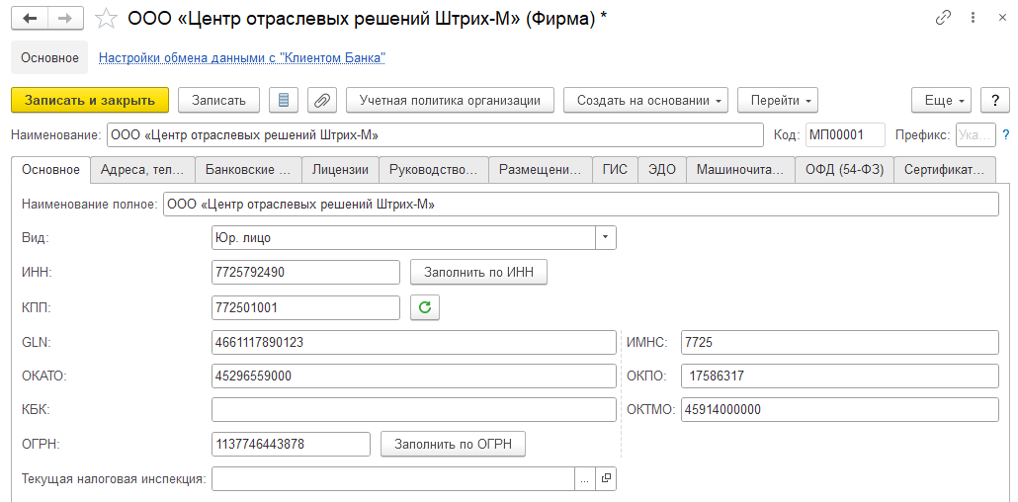Форма справочника «Фирмы»
Код — код фирмы (уникален во всем справочнике), заполняется автоматически при вводе нового элемента.
Наименование — наименование юридического лица или индивидуального предпринимателя, как оно будет выглядеть в различных списках. Наименование юридического лица или индивидуального предпринимателя рекомендуется заполнить без указания организационно-правовой формы и прочей дополнительной информации, чтобы было удобно его использовать при быстром поиске нужного юридического лица в справочнике.
Префикс — задает префикс фирмы, от имени которой оформляется документ. Значение поля будет использоваться, если в константе «Формат номеров документов» («Администрирование» → «Настройки учета» → закладка «Основные» → группа «Документы») установлено формирование префикса, используя префикс фирмы. Например, «ПТОПФНомер», «ПФНомер», «ПФПТОНомер». Значение префикса выбирается в константе из предопределенного списка.
Нажатие ссылки «Настройки обмена данными с «Клиентом Банка»» вызывает переход на настройку обмена с клиент-банком, где задается информация о настройках, необходимых для корректного обмена с клиент-банком. Заполняемые реквизиты: «Организация», «Банковский счет», «Программа», «Кодировка», «Виды выгружаемых платежных документов», «Файл загрузки», «Файл выгрузки».
При нажатии кнопки («Присоединенные файлы») открывается форма справочника «Присоединенные файлы», для создания\просмотра\редактирования файла, присоединённого к справочнику «Фирмы». В качестве присоединенного файла хранится факсимиле печати, если она задана на закладке «Размещения факсимиле подписей и печати».
Кнопка «Присоединенные файлы»
При нажатии кнопки «Учетная политика организации», открывается форма «Учетная политика организации» по которой для фирмы можно указать\узнать, является ли она плательщиком НДС или нет и определить параметры используемой в организации системы налогообложения.
Справочник имеет печатную форму «Как создать факсимиле подписей и печати«.
Табличная часть элемента справочника «Фирмы» имеет следующие закладки:
- «Основное»;
- «Адреса, телефоны»;
- «Банковские счета»;
- «Лицензии»;
- «Руководство организации»;
- «Размещения факсимиле подписей и печати»;
- «ГИС»;
- «ЭДО»;
- «Машиночитаемые доверенности»;
- «ОФД (54-ФЗ)»;
- «Сертификаты ЭЦП».

